PROIECT DIDACTIC № 9
I. DATE GENERALE
Unitatea de învățare | 1 - Imaginea și dramaturgia creației muzicale
Tema lecției | Cum descoperim conținutul muzicii în compozițiile instrumentale fără program?
Data | A 2-a săptămână din noiembrie

Unități de competență:
1.3. Aplicarea creativă a deprinderilor de interpretare vocal-corală a pieselor în variate aranjamente la unison, solist – grup, pe grupe, alternativ, cu și fără acompaniament.
1.4. Transpunerea percepției personale a imaginii muzicale în variate reprezentări și limbajul altor arte.

Obiective operaţionale:

A. Cognitive:

Să determine rolul elementelor de limbaj în edificarea imaginii muzicale din „Studiul nr. 12ˮ, notând în caiet semnificația acestora.
Să definească noțiunea de reprezentări auditive.
B. Formative:

Să realizeze studiu comparat între imaginea muzicală a „Studiului nr. 12ˮ și operele plastice (vezi Anexa 9.1.)
Să interpreteze la unison și în canon piesa „Kokoleoko”.
Să argumenteze rolul elementelor de limbaj în expresivitatea evenimentelor sonore dintr-o compoziție muzicală.
Să comenteze semnificația elementelor de limbaj în edificarea imaginii muzcale din Studiul nr. 12 de A. Skreabin.
C. Atitudinale:

Să manifeste atitudine pozitivă față de creația muzicală a compozitorului A.Skreabin.

Strategii didactice:

A. Metode: discuție dirijată, brainstorming scris, explicația, definiția, problematizarea, analiza-caracterizare, comentariul, cântul în canon, chestionarea.

B. Mijloace didactice: reproducțiile tablourilor de pictor consacrați: Nicholas Roerich, tabloul „Luptă cerească”,1912; Katsushika Hokusai, tabloul „Valurile”, 1833;I.K. Aivazovski, tabloul „Furtună pe Marea Nordului”; înregistrarea Studiului nr. 12 de A. Skreabin: https://www.youtube.com/watch?v=7ClDFmFmr0k ; video piesei „Kokoleoko”: https://www.youtube.com/watch?v=Sd0hdP4giYI

C. Bibliografie și webografie selectivă:
- Date biografice despre compozitor: https://www.belcanto.ru/scriabin.html

II. SCHIȚA SCENARIULUI LECȚIEI
Etapele | Obiectivele operaţionale | Tehnologia și conținuturi vizate | Timp alocat  (min.) | Evaluare
EVOCARE | Să definească noțiunea de reprezentări auditive. | Discuție: Cum descoperim conținutul muzicii?  - Perceperea sensurilor mesajului sonor artistic  - Decodificarea mesajului sonor în idei, imagini, sensuri  Brainstorming: Cum descoperim conținutul muzicii?  - Reprezentarea grafică a variantelor de răspuns pe tablă/ pe caiet | 7 | Participativitatea
REALIZAREA SENSULUI | Să determine rolul elementelor de limbaj în edificarea imaginii muzicale din „Studiul nr. 12ˮ, notând în caiet semnificația acestora.  Să realizeze studiu comparat între imaginea muzicală a „Studiului nr. 12ˮ și operele plastice (vezi Anexa 9.1.)  Să interpreteze la unison și în canon piesa „Kokoleoko”.  Să argumenteze rolul elementelor de limbaj în expresivitatea evenimentelor sonore dintr-o compoziție muzicală.  Să comenteze semnificația elementelor de limbaj în edificarea imaginii muzcale din Studiul nr. 12 de A. Skreabin. | Explicații: ce sunt reprezentările auditive? Cum reprezentările auditive ne ajută să descoperim mental imaginea muzicală ?  - reprezentarea este procesul (psihic) de cunoastere, care reproduce sub forma de imagini ceea ce a fost perceput/ sesizat în muzica audiată; reprezentarea auditivă este evocarea in imagini mentale; datele percepute auditiv stimulează reprezentările. Reprezentările derivă din percepții și alimentează gândirea și intuiția.  - Cum descoperim conținutul muzcii cu și fără program? (repetare: noțiune de „muzică cu / fără program”.  Audiție problematizată: Studiul nr. 12, opus 8 de Alexandr Skreabin  - cel mai importatreprezentant al culturii muzicale de la sfârșitul sec.al XIX-lea și începutul sec. XX, supranumit „Chopin-ul rus” –  Analiza muzicii: „Studiul nr. 12ˮ - tonalitate minoră, mișcarea melodiei prin salt, pe ritm punctat, pulsația ritmului pe triolete în acompaniament, dezvoltarea armoniilor cu tehnică în octave, intervale duble, arpegii complexe etc.  Muzica exprimă: energie nestăvilită, impuls și tensiune, imagine rebelă și zbuciumată, voință și sta re de luminozitate, autoafirmare.  Esența imaginii: „Curajos și puternic este cel care a trăit disperarea și a învins-o”, din spusele lui Skreabin.  Interpretare muzicală: piesa „Kokoleoko” (vezi Anexa 9.2.)  - învățarea melodiei în unison, canon  - studiul variantelor de interpretare din internet | 20  10 | Gândirea muzicală  Cântul în canon
REFLEXIUNE | Să manifeste atitudine pozitivă față de creația muzicală a compozitorului A.Skreabin. | Chestionare:  Cum descoperim prin audiție conținutul muzicii?  Ce vom face când sună muzica?  Care este rostul trăirilor emoționale?  De ce sunt importante elementele de limbaj muzical?  Cum deosebim evenimentele sonore într-o compoziție? | 8 | Atitudinea pozitivă pentru muzică

Anexa 9.1. Picturi pentru studiul comparat.
Opere de artă plastică:
Nicholas Roerich, tabloul „Luptă cerească”,1912.
Katsushika Hokusai, tabloul „Valurile”, 1833.
I.K. Aivazovski, tabloul „Furtună pe Marea Nordului”.

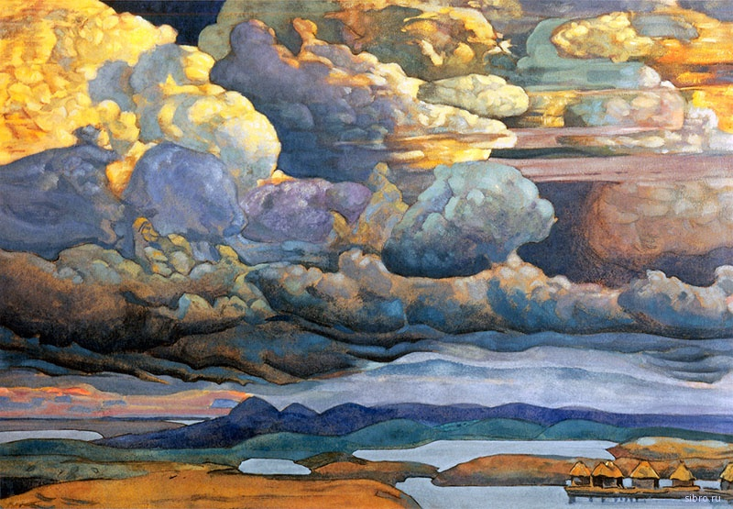



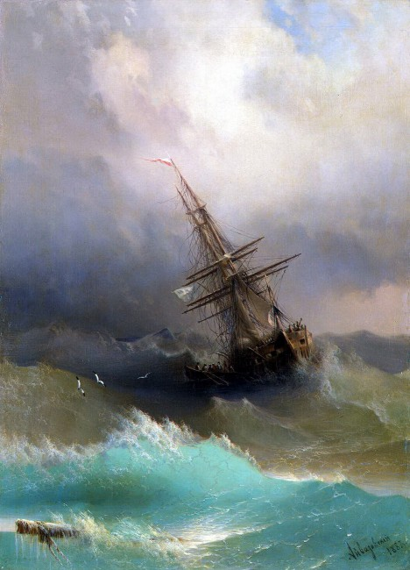

Anexa 9.2. Notele piesei „Kokoleoko”

